Алға ауданы әкімдігінің 2020 жылғы 20 наурыздағы № 106 "Алға ауданының шалғайдағы елді мекендерінде тұратын балаларды жалпы білім беретін мектептерге тасымалдаудың схемалары мен тәртібін бекіту туралы" қаулысына өзгеріс енгізу туралы
Ақтөбе облысы Алға ауданы әкімдігінің 2020 жылғы 31 желтоқсандағы № 443 қаулысы. Ақтөбе облысының Әділет департаментінде 2021 жылғы 5 қаңтарда № 7936 болып тіркелді
Қазақстан Республикасының 2001 жылғы 23 қаңтардағы "Қазақстан Республикасындағы жергілікті мемлекеттік басқару және өзін-өзі басқару туралы" Заңының 31, 37 баптарына, Қазақстан Республикасының 2003 жылғы 4 шілдедегі "Автомобиль көлігі туралы" Заңының 14 бабы 3-тармағының 3-1) тармақшасына және Қазақстан Республикасының 2016 жылғы 6 сәуірдегі "Құқықтық актілер туралы" Заңының 26 бабына сәйкес, Алға ауданының әкімдігі ҚАУЛЫ ЕТЕДІ:
1. Алға ауданы әкімдігінің 2020 жылғы 20 наурыздағы № 106 "Алға ауданының шалғайдағы елді мекендерінде тұратын балаларды жалпы білім беретін мектептерге тасымалдаудың схемалары мен тәртібін бекіту туралы" (нормативтік құқықтық актілерді мемлекеттік тіркеу Тізілімінде № 6914 тіркелген, 2020 жылғы 31 наурызда Қазақстан Республикасының нормативтік құқықтық актілерінің электрондық түрдегі бақылау банкінде жарияланған) қаулысына мынадай өзгеріс енгізілсін:
көрсетілген қаулының 6 қосымшасы осы қаулының қосымшасына сәйкес жаңа редакцияда жазылсын.
2. "Алға ауданы әкімінің аппараты" мемлекеттік мекемесі заңнамада белгіленген тәртіппен:
1) осы қаулыны Ақтөбе облысының Әділет департаментінде мемлекеттік тіркеуді;
2) осы қаулыны, оны ресми жариялағаннан кейін Алға ауданы әкімдігінің интернет-ресурсына орналастыруды қамтамасыз етсін.
3. Осы қаулы оның алғашқы ресми жарияланған күнінен кейін күнтізбелік он күн өткен соң қолданысқа енгізіледі.
Алға ауданының әкімі | М. Аккагазов
Алға ауданы әкімдігінің 2020 жылғы 31 желтоқсандағы № 443 қаулысына қосымша
Алға ауданы әкімдігінің 2020 жылғы 20 наурыздағы № 106 қаулысына 6 қосымша
Алға қаласының Подхозы аумағында тұратын балаларды Алға мектеп гимназиясына, Алға мектеп-гимназиясы жанындағы интернатта тұратын балаларды В.И. Пацаев атындағы № 2 Алға орта мектебі және № 4 Алға орта мектебіне тасымалдау схемасы

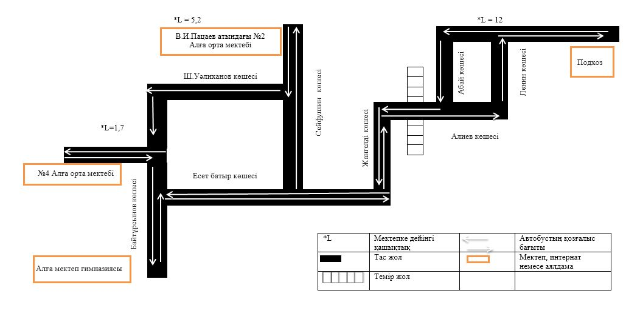

© 2012. Қазақстан Республикасы Әділет министрлігінің «Қазақстан Республикасының Заңнама және құқықтық ақпарат институты» ШЖҚ РМК

